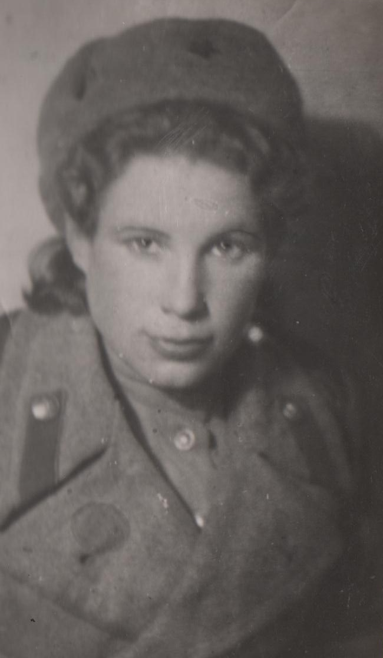Груздева Александра Александровна
Родилась в 1919 году. В 1941 году пошла на фронт. Участвовала в обороне Москвы. Была зачислена в противопожарную воздушную оборону. Служила в должности шофера на Внуковском аэродроме 646 батальона. На старой полуторке подвозила снаряды на аэродром.
Награждена медалью «За оборону Москвы»
После войны жила в поселке Даровской, работала в районной больнице.

Использованный материал:
- Альбом «Женщины-даровляне, участницы Великой Отечественной войны»

